**سنتز و بررسی برون­تنی تشکیل هیدروکسی­آپاتایت شیشه زیست‌فعال S77**

وحید کشاورز1، امیرحسین مغنیان2*، مرتضی ثقفی یزدی2

|  |  |
| --- | --- |
| 1دانشجوی کارشناسی ارشد گروه مهندسی مواد-متالوژی دانشگاه بین­المللی امام خمینی (ره) | vahid.keshavarz24@gmail.com |
| 2*عضو هیات علمی گروه مهندسی مواد-متالوژی دانشگاه بین‌المللی امام خمینی (ره) | moghanian@eng.ikiu.ac.ir |
| 2عضو هیات علمی گروه مهندسی مواد-متالوژی دانشگاه بین‌المللی امام خمینی (ره) | msaghafi@eng.ikiu.ac.ir |

# چكيده

شیشه­های زیست­فعال به دلیل توانایی تحریک رشد استخوان، زیست­سازگاری و اتصال مستحکم با بافت جایگزینی مناسب برای بازسازی نقص­ها و عیوب استخوانی می­باشند. هدف از این پژوهش سنتز، مشخصه‌یابی و بررسی زیست‌فعالی برون‌تنی شیشه زیست­فعال سه جزئی S77 با ترکیب شیمیایی P2O54-CaO16SiO2-80 (درصد مولی) است. با توجه به نتایج، پیک‌های مشخصه هیدروکسی‌آپاتایت توسط آزمون پراش پرتو ایکس (XRD) و باندهای P-O و C-O توسط آزمون طیف‌سنجی تبدیل فوریه فروسرخ (FTIR) پس از 14 روز غوطه‌وری در محلول شبیه‌سازی‌شده بدن مشاهده گردید. همچنین با توجه به تصاویر میکروسکوپ الکترونی (SEM)، بلورهای میکروهیدروکسی‌آپاتایت بر روی سطح شیشه مذکور پس از 14 روز غوطه‌وری در محلول شبیه‌سازی‌شده بدن مشاهده و ریزساختار کروی بلورهای میکروهیدروکسی‌آپاتایت تایید گردید. علاوه بر این نتایج حاصل از آزمون سمیت سلولی (MTT) حاکی از رشد و تکثیر سلول‌های استخوان‌ساز MC3T3-E1 در کنار عدم سمیت سلولی بود. ضمن اینکه با توجه به نتایج آزمون ضدباکتریایی مبنی بر کاهش تعداد کلونی‌های تشکیل‌شده در حضور شیشه زیست‌فعال S77، شیشه مذکور فعالیت ضدباکتریایی مطلوبی داشته است.

**کليدواژه­ها:** شیشه زیست‌فعال، S77، فرآیند سل-ژل، هیدروکسی‌آپاتایت، ریزساختار.

**Synthesize and investigation the *in vitro* formation of hydroxyapatite in 77S bioactive glass**

**Vahid.keshavarz1, Amirhossein Moghanian2*, Morteza Thaghafi Yazdi2**

|  |  |
| --- | --- |
| 1Materials Engineering Department, Imam Khomeini International University | vahid.keshavarz24@gmail.com |
| 2*Assistant Professor, Materials Engineering Department, Imam Khomeini International University | moghanian@eng.ikiu.ac.ir |
| 2Associate Professor, Materials Engineering Department, Imam Khomeini International University | msaghafi@eng.ikiu.ac.ir |

**Abstract**

Bioactive glass is a suitable replacement for host tissue due to its ability to stimulate bone growth, biocompatibility and strong connection for the reconstruction of defects and bone defects. The aim of this research is synthesis, characterization and *in vitro* bioactivity investigation of three-component bioactive glass 77 S with the chemical composition 80SiO2-16CaO-4P2O5 (mol.%). According to the results, Characteristic peaks of hydroxyapatite by X-ray diffraction (XRD) and P-O and C-O bands by Fourier transform infrared (FTIR) spectroscopy were observed after 14 days of immersion in the simulated body solution (SBF). Also according to Electron Microscope (SEM) images, micro-hydroxyapatite crystals formed on the surface of mentioned 77S bioactive glass after 14 days Immersion in simulated body solution and spherical shape of micro-hydroxyapatite crystals was confirmed. In addition, according to the obtained results from the cytotoxicity test (MTT), the growth and proliferation of MC3T3-E1 cells, with no cell cytotoxic were observed. Moreover, according to the results of the antibacterial test, reducing the number of bacterial colonies in presence of 77 S bioactive glass, confirmed its antibacterial activity.

**Keywords**: Bioactive glass, 77S, Sol-gel process, Hydroxyapatite, Microstructure.

**مقدمه**

**امروزه ضایعات استخوانی به دلایل مختلفی نظیر افزایش سن، بیماری­هایی مانند پوک**ی استخوان، عفونت**­**ها و حوادث **اتفاق می­افتند. از طرفی استخوان بافت**ی **با قابلیت ترميم**[1] **ب**ال**ا است، که این قابلیت** با **محدودیت­هایی ني**ز همراه می‌باشد. ميزان آسيب‌پذیری بالای استخوان در سوانح مختلف موجب شده است، که تحقيقات گسترده­ای در زمينه مهندسی‌بافت[2] استخوان صورت پذیرد و نتیجه این تحقیقات منجر به پی‌بردن به استفاده از مواد زیستی گردید ]1[. یکی از مهم­ترین مواد زیستی، سرامیک­های زیستی است که امروزه كاربردهای زیادی در بازسازي استخوان[3] پيدا كرده است. شيشه زيست­فعال[4] يكي از انواع سرامیک­های زیستی مي­باشد كه قادر به اتصال با بافت زنده است و زماني­كه در تماس با مايع زیستی قرار می‌گیرد، ساختار هیدروکسی­آپاتايت را در سطح خود تشكيل مي­دهد ]2[. شیشه­های زیست­فعال گروهی از شیشه­های واکنش­پذیر سطحی هستند، که با قرارگیری در محیط­های زیستی موجب رهایش یون­ها می­شوند. این مواد توانایی انجام واکنش سطحی در حضور مایع زیستی بدن را دارند، تا لایه هیدروکسی­آپاتایت را که دارای ترکیب و ساختار نزدیک به استخوان است، تشکیل دهند ]3[.

در اوايل سال 1970 شیشه زيست­فعال از طريق ذوب اکسید ترکیباتي بر پایه سیلیکات حاوي سیلیسیم، کلسیم، فسفات و سديم سنتز گردید. اما بعدها سنتز ترکیبات ساده­تر نظیر SiO2-P2O5-CaO از طريق آزمايش­هاي برون­تني با روش سُل-ژل انجام گردید ]4[. شیشه‌های سیلیکاتی از شبکه سه‌بعدی متشکل از  SiO2که در آن سیلیسیم با چهار اتم اکسیژن ارتباط دارد تشکیل شده‌اند. در واقع شیشه‌های زیست‌فعال از مواد معدنی که به‌طور طبیعی در بدن وجود دارند مانند SiO2، Ca،Na2O و P تشکیل شده‌اند و در میان انواع شیشه‌های زیستی کاربرد رایج‌تری دارند. نکته جالب تشابه نسبت‌های مولکولی اکسیدهای کلسیم و فسفر در این شیشه‌ها با استخوان طبیعی است. این شیشه‌ها ساختار استخوان را تقلید کرده و رشد دوباره استخوان را تحریک می‌کنند و به علت زیست‌سازگاری[5] یاد و توانایی استخوان‌سازی، شیشه‌های زیست‌فعال نامگذاری شده‌اند. همچنین، این شیشه‌ها، دارای سرعت تخریب کنترل‌شده‌ای نزدیک به سرعت تشکیل استخوان جدید هستند ]5[. سنتز شیشه‌های زیست‌فعال به دو روش ذوبی و سل-ژل انجام می‌گیرد که روش سل-ژل دارای مزایایی نظیر برخورداری از دمای پایین ( oc700-600)، میزان خلوص بالا و در نتیجه زیست­فعالی بالاتر شیشه که این امر ناشی از دمای پایین فرآیند، افزایش میزان سیلیسیم و کم شدن مقدار عناصر قلیایی می­باشد، هزينه اولیه کم، امكان طراحي، کنترل ترکیب شیمیايي محصول، یکنواختی و یکپارچگی بالای فرآیند، امکان گستردگی بیشتر ترکیب با حفظ خاصیت زیست­فعالی، امکان ایجاد تغییرات در ترکیب و یا ساختار و در نتیجه کنترل بهتر زیست­فعالی نسبت سنتز به روش ذوبی است ]6[.

هدف از انجام اين پژوهش، سنتز شيشه زيست­فعال S77 به روش سُل- ژل به منظور بررسی خواص زیست‌فعالی برون‌تنی، مشخصه‌یابی هیدروکسی­آپاتايت تشکیل‌شده بر روي سطح آن‌ها پس از قرارگيري در محلول شبيه‌سازی‌شده­بدن و بررسی فعالیت ضدباکتریایی شیشه‌های مذکور در مقابل باکتری مرسا می‌باشد. به همین منظور ارزیابی تشکیل یا عدم تشکیل لایه هیدروکسی‌آپاتایت بر روی سطح شیشه زیست‌فعال S77 توسط پراش پرتو ایکس[6] و تجزیه و تحلیل طیف­سنجی تبدیل فوریه فروسرخ[7] و نیز بررسی ریزساختار آن توسط میکروسکوپ الکترونی روبشی[8]، قبل و پس از 3، 7 و 14 روز غوطه­وری در محلول شبیه­سازی­شده­بدن انجام گردید. سپس، تاثیر شيشه­هاي زيست­فعال سنتزشده بر عملکرد سلول­های استخوان‌ساز MC3T3-E1 توسط آزمون سميت سلولي[9] و فعالیت فسفات قلياييو همچنین بررسی‌های ضدباکتریایی در مقابل باکتری­های استافیلوکوکوس اورئوس (مرسا)[10] ارزیابی شد.

**مواد و روش‌ها**

در پژوهش حاضر شیشه زیست‌فعال سه جزئی S77 با ترکیب شیمیایی P2O54-CaO16SiO2-80 به روش سل-ژل سنتز گردید. به همین منظور از پیش‌ماده‌های تترااتيل اورتوسيليكات[11]، تری‌اتيل فسفات[12]، کلسيم نيترات چهار آبه (Ca(NO3)2.4H2O)، اسيد‌ نیتريك (HNO3) و آب دو بار تقطیر[13] استفاده گردید و برای غوطه‌وری شیشه زیست‌فعال S77 به منظور مشخصه‌یابی‌های زيستي در شرايط برون­تني، انجام آزمون‌های سنجش سلولی و بررسی خواص ضدباکتریایی، محلول شبیه‌سازی‌شده بدن مطابق با دستورکار پیشنهادی کوکوبو[14] تهیه گردید که ترکیب شیمایی آن در جدول 1 آورده شده است ]7[.

برای سنتز ابتدا آب مقطر، اسیدنیتریک 1/0 مولار و TEOS با یک همزن مغناطیسی، به مدت یک ساعت در دماي اتاق، مخلوط شد. سپس TEPو کلسیم نیترات 4 آبه به ترتیب و با فاصله زمانی 45 دقیقه­اي، براي همگن­سازي مناسب اضافه شدند. براي اطمینان از انجام کامل آبکافت، ترکیب نهایی به مدت یک ساعت دیگر، همزده شد. سپس سل بدست آمده درون محفظه­اي از جنس تفلون، ریخته شد و پس از نگه­داري به مدت 3 روز در دماي 37 درجه سانتیگراد، به مدت 24 ساعت در دماي 75 درجه سانتیگراد درون آون خشک شد و در نهایت ژل خشک‌شده به منظور حذف نیترات­ها و دیگر باقیمانده­هاي آلی، به مدت 3 ساعت در کوره با دماي 700 درجه سانتیگراد، نگه­داري شد. ژل خشک‌شده، پس از انتقال به دستگاه آسیاب گلوله­اي از جنس زیرکونیا، به پودري با (با اندازه ذرات کمتر از 50 میکرومتر)، تبدیل شدند. در ادامه، پودرهاي بدست آمده توسط دستگاه پرس هیدرولیکی تحت فشار 9 مگاپاسکال به قرص‌هایی به ابعاد (mm 3×10)، تبدیل شدند.

جدول 1: ترکیب شیمیایی و مقادیر مورد نیاز ماده به منظور تهیه محلول شبیه­سازی­شده بدن برای انجام آزمون­های برون­تنی ]7[

|  |  |  |
| --- | --- | --- |
| نام ماده | ترکیب شیمیایی | مقدار مورد نیاز (گرم) |
| سدیم کلرید | NaCl | 996/7 |
| سدیم هیدروژن کربنات | NaHCO3 | 350/0 |
| پتاسیم کلرید | KCl | 224/0 |
| پتاسیم هیدروژن فسفات سه آبه | K2HPO4.3H2O | 228/0 |
| منیزیم کلرید شش آبه | 6H2O. MgCl2 | 305/0 |
| اسیدکلریدریک | HCl | برای تنظیم pH |
| کلسیم کلرید | CaCl2 | 278/0 |
| سولفات سدیم | Na2SO4 | 071/0 |
| تریس یا هیدروکسی متیل آمینومتان | (CH2OH)3CNH2 | 057/0 |
| آب دو بار تقطیر | H2O | برای تنظیم حجم محلول تا 1000 میلی لیتر |

شیشه زیست‌فعال S77 به منظور مشخصه‌یابی و سنجش زیست‌فعالی برون‌تنی در بازه‌های زمانی 3، 7 و 14 روز در محلول شبیه‌سازی‌شده بدن غوطه‌ور شد. سپس مشخصه‌یابی و بررسی ساختار سطح شیشه زیست‌فعال مذکور توسط بررسی تفرق پرتو ایکس با استفاده از دستگاه مدل (XRD, INEL- Equinox- 3000) ساخت کشور فرانسه (طول موج انگستروم 1/54 = CuKα) و طیف­سنجی تبدیل فوریه فروسرخ توسط دستگاه مدل(Nicolet Avatar, 600) در محــدوده 1-cm 4000-400 و با قدرت تفکیک 1-cm 8 انجام گردید. همچنین بررسي ريزساختار هیدروکسی‌آپاتایت تشکیل‌شده بر روی سطح شيشه زيست­فعال سنتزشده به روش سل-ژل توسط دستگاه ميكروسكوپ الكتروني روبشي مدل (Philips XL30) ساخت كشور هلند با شتاب 20 كيلو­وات، مورد ارزيابي قرار گرفت. در ادامه به منظور بررسی و اندازه­گیري قابلیت زیستی و تکثیر سلول­هاي MC3T3-E1 کشت‌شده روي سطح شیشه­هاي زیست­فعال براي 3، 7 و 14 روز انجام گردید و میـزان جـذب محلـول بنفش رنگ به دست آمده در طـول مـوج 570 نـانومتر، بـه وســیله دســتگاهELIZA Reader اندازه­گیری شد. در نهایت خواص ضدباکتریایی شیشه زیست‌فعال S77 در مقابل باکتری مرسا ارزیابی شد.

**بحث بر روي نتايج**

تحلیل طیف‌سنجی پراش پرتو ایکس

در شکل 1 نتایج پراش پرتو ایکس شیشه زیست‌فعال S77 قبل و بعد از 3، 7 و 14 روز غوطه­وری در محلول شبیه‌سازی‌شده بدن نمایش داده شده است. با توجه به نتایج هیچ پیکی قبل از غوطه­وری شیشه زیست‌فعال S77 در محلول شبیه‌سازی‌شده بدن مشاهده نشده است که با توجه به گزارش‌های پیشین، نشان از عدم تشکیل هیدروکسی‌آپاتایت بر روی سطح شیشه‌های مذکور دارد. همچنین پس از 3، 7 و 14 روز غوطه‌وری شیشه مذکور در محلول شبیه‌سازی‌شده بدن، پیک‌های مشخصه هیدروکسی‌آپاتایت در زوایای دوتتا 8/25 و 8/31 نمایان گردید که بیانگر تشکیل هیدروکسی‌آپاتایت بر روی سطح شیشه‌های مذکور است. علاوه بر این شدت این پیک‌ها با افزایش زمان غوطه­وری در محلول شبیه‌سازی‌شده بدن، افزایش یافت که طبق پژوهش‌های پیشین بیانگر افزایش تشکیل هیدروکسی‌آپاتایت با افزایش زمان غوطه‌وری است ]8[.

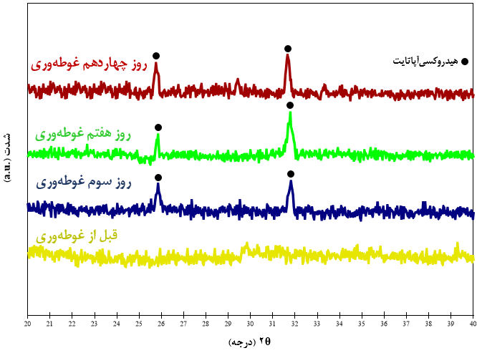

شكل 1: الگوی پراش پرتو ایکس شیشه زیست‌فعال S77 قبل و پس از 3، 7 و 14 روز غوطه‌وری در محلول شبیه‌سازی‌شده بدن.

تحلیل طیف­سنجی تبدیل فوریه فروسرخ

در شکل 2 نتایج طیف­سنجی تبدیل فوریه فروسرخ شیشه زیست‌فعال S77 با ترکیب شیمیایی P2O54-CaO16SiO2-80 قبل و بعد از 3، 7 و 14 روز غوطه­وری در محلول شبیه‌سازی‌شده بدن نمایش داده شده است. با توجه به شکل سه باند پهن در محدوده 1cm- 1100-450 مربوط به گروه­های سیلانول Si–O–Si است که در این محدوده باند 1cm- 460 و 1056 مربوط به ارتعاش خمشی Si–O–Si و باند 1cm- 793 مربوط به ارتعاش کششی Si–O–Si می­باشد. همچنین باند واقع در 1cm- 3423 مربوط به ارتعاش کششی گروه OH را نشان می­دهد. همچنین باند cm-1 537، مربوط به ارتعاش خمشی P-O است که تعیین‌کننده وجود بلورهای هیدروکسی­آپاتایت می­باشد و باند cm-1 1460 نشانگر وجود CO3-2 است که تشکیل هیدروکسی­آپاتایت را تصدیق می­کند.

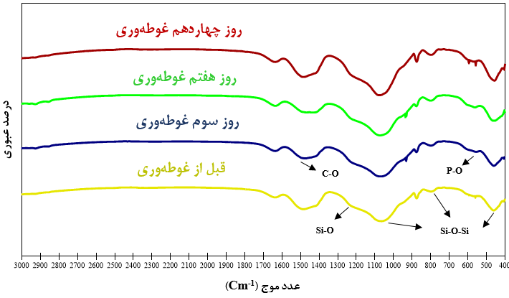

شكل 2: الگوی طیف­سنجی تبدیل فوریه فروسرخ شیشه زیست‌فعال S77 قبل و پس از 3، 7 و 14 روز غوطه‌وری در محلول شبیه‌سازی‌شده بدن.

با توجه به شکل 2 قبل از غوطه‌وری شیشه زیست‌فعال S77 در محلول شبیه‌سازی‌شده بدن، باند فسفات مشاهده نگردید که طبق پژوهش‌های پیشین بیانگر عدم تشکیل هیدروکسی‌آپاتایت بر روی سطح شیشه است و پس از 3، 7 و 14 روز غوطه‌وری باند فسفات و کربنات در الگوی طیف‌سنجی شیشه مشاهده گردید که نشان‌دهنده تشکیل هیدروکسی‌آپاتایت است. همچنین با افزایش زمان غوطه‌وری به 14 روز عمق باند فسفات و کربنات افزایش یافت که طبق گزارش‌های پیشین بیانگر افزایش تشکیل هیدروکسی‌آپاتایت بر روی سطح شیشه زیست‌فعال S77 با افزایش زمان غوطه‌وری در محلول شبیه‌سازی‌شده بدن می‌باشد ]9[.

تحلیل تصاویر میکروسکوپ الکترونی روبشی

تصاویر ریزساختار هیدروکسی‌آپاتایت تشکیل‌شده بر روی سطح شیشه زیست‌فعال S77 قبل از غوطه‌وری (الف) و پس از 3 (ب)، 7 (پ) و 14 (ت) روز غوطه‌وری در محلول شبیه‌سازی‌شده بدن در شکل 3 نشان داده شده است. با توجه به این تصاویر بلورهای هیدروکسی‌آپاتایت بر روی سطح شیشه زیست‌فعال S77 قبل از غوطه‌وری در محلول شبیه‌سازی‌شده بدن مشاهده نگردید که این نتیجه با عدم مشاهده پیک‌های مشخصه در طیف‌سنجی پراش پرتو ایکس و عدم مشاهده باند فسفات در طیف‌سنجی تبدیل فوریه فروسرخ نیز تطابق دارد. پس از آن بلورهای میکروهیدروکسی‌آپاتایت بر روی سطح شیشه مذکور پس از روز 3 غوطه‌وری در محلول شبیه‌سازی‌شده بدن مشاهده گردید و به دنبال آن مقدار بلورهای میکروهیدروکسی‌آپاتایت در روز 7 غوطه‌وری افزایش یافته و در روز 14 غوطه‌وری به طور کامل سطح شیشه زیست‌فعال S77 توسط این بلورها پوشانده شد که طبق پژوهش‌های پیشین بیانگر افزایش تشکیل هیدروکسی‌آپاتایت با افزایش زمان غوطه‌وری شیشه زیست‌فعال در مذکور در در محلول شبیه‌سازی‌شده بدن است و این مشاهده‌ها توسط آزمون‌های XRD و FTIR نیز تایید گردید. همچنین ریزساختار بلورهای میکروهیدروکسی‌آپاتایت مطابق با پژوهش‌های پیشین کروی گزارش گردید ]10[.

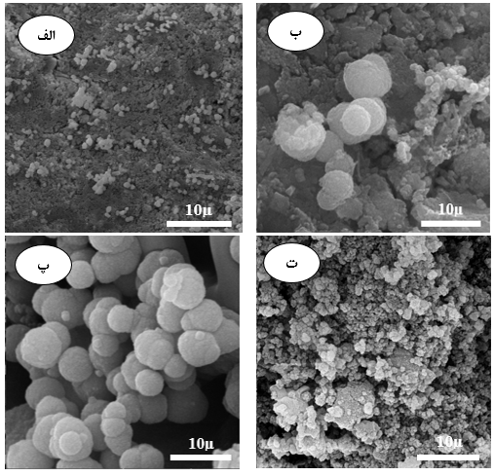

شكل 3: تصاویر میکروسکوپ الکترونی روبشی از سطح شیشه زیست‌فعال S77 الف- قبل از غوطه‌وری، ب- پس از 3 روز غوطه‌وری، پ- پس از 7 روز غوطه‌وری و ت- پس از 14 روز غوطه‌وری در محلول شبیه‌سازی‌شده بدن.

تحلیل آزمون سمیت سلولی

فعالیت و رشد سلول‌های استخوان‌ساز MC3T3-E1 کشت‌شده بر روی سطح شیشه زیست‌فعال S77 پس از 3، 7 و 14 روز کشت در محیط کشت برون‌تنی با توجه به اندازه‌گیری چگالی نوري[15] بررسی گردید (شکل 4). با توجه به نتایج تکثیر و رشد سلول‌های استخوان‌ساز MC3T3-E1 کشت‌شده بر روی سطح شیشه زیست‌فعال S77 در تمام روزهای کشت مشاهده شده است و با افزایش زمان کشت به 14 روز رشد و تکثیر سلول‌های استخوان‌ساز MC3T3-E1 افزایش یافته است. بنابراین با توجه به نتایج تکثیر سلولی شیشه زیست‌فعال S77 مشاهده گردید که فعالیت و رشد سلول‌های استخوان‌ساز MC3T3-E1 در کنار عدم سمیت سلولی با افزایش زمان کشت بهبود یافت که این نتایج در تطابق با پژوهش‌های پیشین بوده است ]10[.

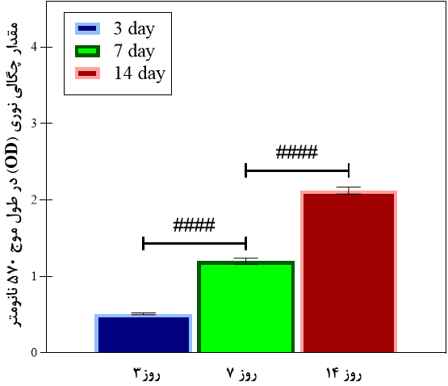

شكل 4: نتايج رشد، تكثير و عدم سمیت سلول‌های MC3T3-E1 کشت‌شده بر روی سطح شیشه زیست‌فعال S77 پس از 3، 7 و 14 روز کشت در محیط حاوی سلول‌های استخوان‌ساز MC3T3-E1.

بررسی کیفی خاصیت ضدباکتریایی

فعالیت ضدباکتریایی در عدم حضور (الف) و حضور (ب) شیشه زیست‌فعال S77 به صورت کیفی مقابل باکتری مرسا در شکل 5 نشان داده شده است. با توجه به شکل 5 کاملا آشکار است که در شرایط عدم حضور شیشه زیست‌فعال S77 (الف)، باکتری‌ها به طور کامل رشد کرده و تشکیل کلونی داده‌اند، اما در شرایط حضور شیشه زیست‌فعال S77 (ب)، رشد باکتری و به تبع آن تشکیل کلونی کاهش پیدا کرده است. بنابراین طبق پژوهش‌های پیشین خواص ضدباکتریایی زیست‌فعال S77 تایید شده است ]11[.

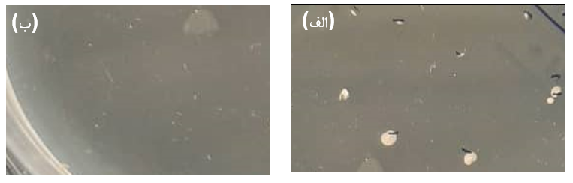

شکل 5: تصاویر کشت باکتری مرسا الف- در عدم حضور شیشه زیست‌فعال S77 ب- در حضور شیشه زیست‌فعال S77.

**نتيجه‌گيري**

شیشه زیست­فعال سه جزئی S77 با ترکیب شیمیایی P2O54-CaO16SiO2-80 به روش سل-ژل سنتز گردید و مشخصه‌یابی و سنجش زیست‌فعالی برون‌تنی آن قبل و پس از 3، 7 و 14 روز غوطه‌وری در محلول شبیه‌سازی‌شده بدن مورد بررسی قرار گرفت. نتایج بیانگر تشکیل میکروهیدروکسی‌آپاتایت بر روی سطح شیشه زیست‌فعال S77 پس از غوطه‌وری در محلول شبیه‌سازی‌شده بدن و رشد آن به دنبال افزایش زمان غوطه‌وری با مشاهده پیک‌های مشخصه هیدروکسی‌آپاتایت در زوایای دو تتا 8/25 و 8/31 و باندهای فسفات و کربنات و افزایش شدت پیک‌ها و عمق باندها با افزایش زمان غوطه‌وری در محلول شبیه‌سازی‌شده بدن بود. همچنین ریزساختار بلورهای میکروهیدروکسی‌آپاتایت تشکیل‌شده بر روی سطح شیشه زیست‌فعال S77 به صورت کروی مشاهده گردید. علاوه بر این با توجه نتایج آزمون سمیت سلولی فعالیت و رشد سلول‌های استخوان‌ساز MC3T3-E1 در کنار عدم سمیت سلولی با افزایش زمان کشت در شیشه زیست‌فعال S77 تایید گردید و کاهش رشد باکتری‌ها و تشکیل کلونی در حضور شیشه زیست‌فعال S77 در آزمون ضدباکتریایی بیانگر خواص ضدباکتریایی شیشه زیست‌فعال S77 در مقابل باکتری مرسا بود.

**مراجع و منابع**

[1] Figueira R. B., Silva C. J. R., Pereira E. V., Organic-inorganic Hybrid Sol-gel Coatings for Metal Corrosion Protection: A Review of Recent Progress, Journal of Coatings Technology and Research, vo 12, (2001), 1-35.

[2] Jones JR, Brauer DS, Hupa L, Greenspan DC. Bioglass and Bioactive Glasses and their Impact on Healthcare. International Journal of Applied Glass Science; vo 74, (2016), 344-423.

[3] Griffon D., Evaluation of osteoproductive biomaterials: Allograft, bone inducing agent, bioactive glass, and ceramics, Helsinki. vo 42, (2015), 145-238

[4] Moghanian, Amirhossein, Sadegh Firoozi, and Mohammadreza Tahriri. "Synthesis and in vitro studies of sol-gel derived lithium substituted 58S bioactive glass." Ceramics International vo 43.15. (2017), 12835-12843.

[5] Baheiraei N, Jalise SZ, Sanei SA. Recent Advances in Bioglass Applications for Bone Tissue Engineering. MJMS; 20(2) (2017) 1-22.

[6] Notingher, I., Jones, J.R., Verrier, S., Bisson, I., Embanga, P., Edwards, P., Polak, J.M., and Hench, L.L., " Application of FTIR and Raman spectroscopy to characterisation of bioactive materials and living ells", J. Spectroscopy, vol. 17., (2003), 275-288.

[7] T. Kokubo, Bioactive glass ceramics: properties and applications, Bio- materials. vo 12, (1991), 155–163.

[8] F.Singer, M.Schlesak,C.Mebert, Corrosion properties of polydopamine coatings formed in one-step immersion process on magnesium, ACS Appl Mater Interfaces, 7 (2015) 26758- 26766.

[9] Mozafari, M., Moztarzadeh, F., Tahriri, M., "Investigation of the physico-chemical reactivity of a mesoporous bioactive SiO2–CaO–P2O5 glass in simulated body fluid", Journal of NonCrystalline Solids, Vol. 356, (2010) 345-789.

[10] Chen, X., Ou, J., Wei, Y., Huang, Z., Kang, Y., Yin, G., "Effect of MgO contents on the mechanical properties and biological performances of bioceramics in the MgO–CaO–SiO2 system", Journal of Materials Science: Materials in Medicine, Vol. 21, (2010), 1463-1471.

[11] Moya, J., Tomsia, A. P., Pazo, A., Santos, C., "In vitro formation of hydroxylapatite layer in a MgO-containing glass", Journal of Materials Science: Materials in Medicine, Vol. 5, (1994), 529- 532.

[12] Chen, X., Ou, J., Wei, Y., Huang, Z., Kang, Y., Yin, G., "Effect of MgO contents on the mechanical properties and biological performances of bioceramics in the MgO–CaO–SiO2 system", Journal of Materials Science: Materials in Medicine, Vol. 21, (2010), 1463-1471.

1. 1 Repair
2. Bone regeneration
3. Bone regeneration
4. Bioactive glass (BG)
5. Biocompatibility
6. X-ray diffraction (XRD)
7. Fourier transform infrared spectroscopy (FTIR)
8. Scanning Electron Microscope (SEM)
9. 3-(4,5-dimethylthiazol-2-yl)-2,5-diphenyltetrazolium bromide assay
10. Staphylococcus aureus (MRSA)
11. Tetraethyl orthosilicate (TEOS): Si(OC2H5)3
12. Triethyl phosphate (TEP): PO(C2H5)3
13. Deionized water: (H2O)
14. 14 Kokubo
15. Optical Density (OD)